中四动态
2024/9/2
来园情况
幼儿总人数：26人。今日入园：26人
一、开学第一天
今天是开学第一天，孩子们背着小水杯，踏着欢快的步伐来到了中四班。第一天要做哪些事情呢？让我们一起来看一看吧！
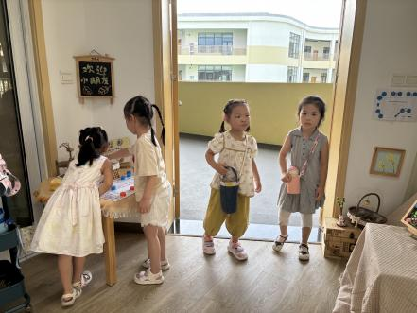 | 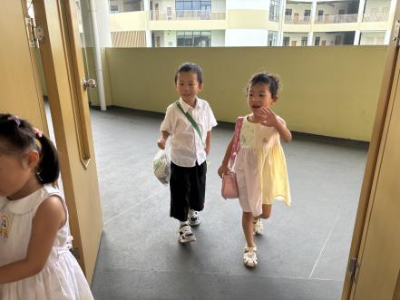 | 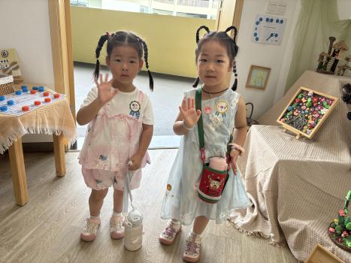
瞧！晨间来园，我们能有礼貌地打招呼并整理水杯、私人物品！
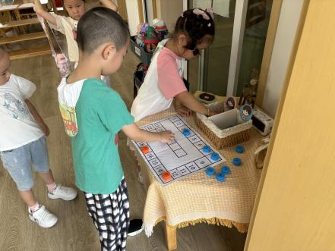 | 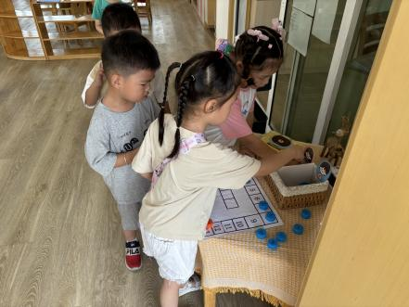 | 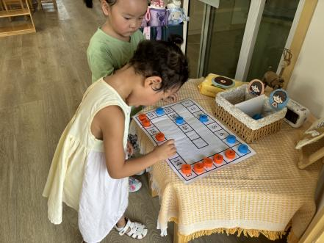
我们正自主选择美味的早点，玩喜欢的区域游戏！
部分小朋友能记住自己的学号并找到自己的瓶盖进行签到！
二、户外活动
今天是周一，我们看哥哥姐姐升国旗，听园长妈妈国旗下讲话。
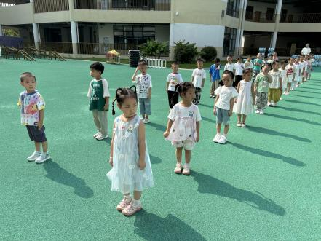 | 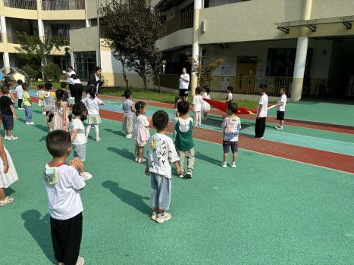 | 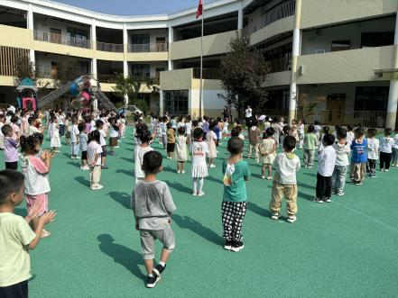
我们与哥哥姐姐升国旗，听园长妈妈发言，启动户外游园活动！
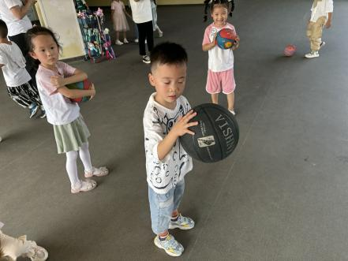 | 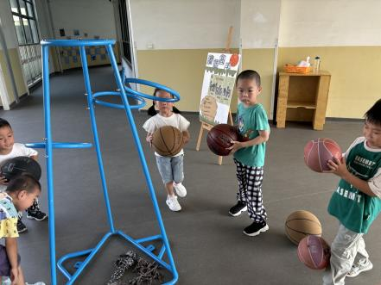 | 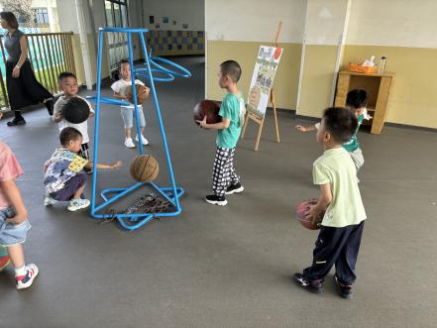
我们是灌篮高手，投篮、拍皮球，玩得真开心！
三、集体活动
快乐的暑假生活结束啦！本次活动主要引导幼儿以交流、讨论的方式，引导幼儿的暑假生活，说说新的学期希望自己可以有哪些成长，哪些进步的地方比如：生活习惯、学习、为集体服务等方面的愿望。
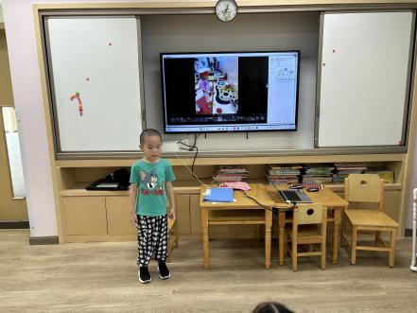 | 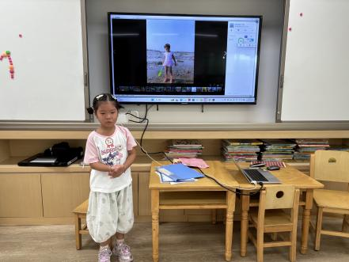 | 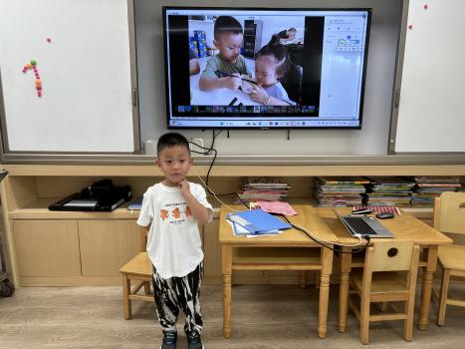
宝贝们能积极讲诉自己的暑假生活，大胆且自信。
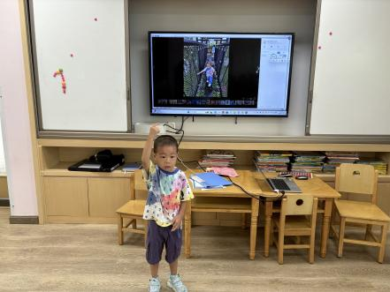 | 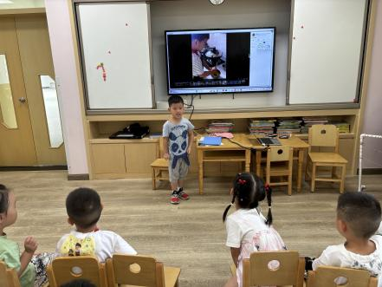 | 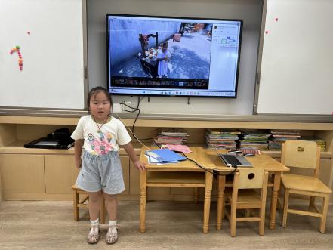
我们在暑假里不仅和爸爸妈妈去旅游，而且还在家学本领、体能锻炼还劳动呢！是个能干且长大的中班孩子！

温馨提示：
1.今天我们了解了幼儿园的一日生活、讲诉自己的假期生活，知道自己长大了，激发做一名中班孩子的自豪感！
2.由于天气炎热，容易出汗。请爸爸妈妈来园前帮助孩子垫好垫背巾哦！如果备用衣服还没有带来的，也请带来哦！

